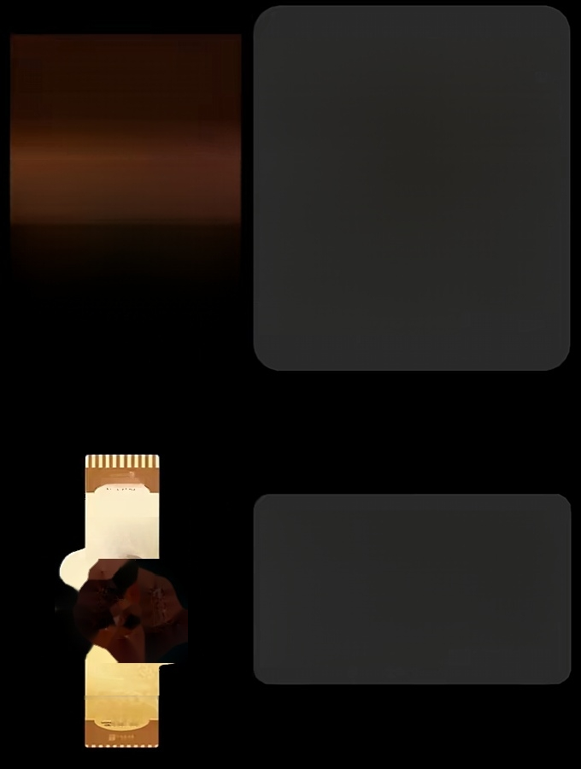
Al 生 成
浓郁巧克力 熔岩诱惑
ChocolateLava Cake
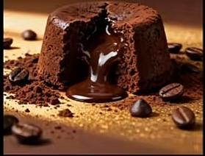

一张巧克力熔岩蛋糕的美食海报，比 例为3:4。画面采用深棕色渐变背
景，营造温暖诱人的氛围。中央展示 一个切开的巧克力熔岩蛋糕，蛋糕表 面呈深棕色，切开部分露出流淌的巧 克力熔岩内馅，质感丝滑诱人。蛋糕 周围散落着可可粉和巧克力豆。主标 题"浓郁巧克力熔岩诱惑"采用优雅的 中文书法字体，副标题"Chocolate
Lava Cake"用英文手写体。右下角 有产品描述文字。整体色调以深棕
色、金色为主，光线柔和温暖，突出 蛋糕的质感和诱人外观。

提示词

moooli菜码
Gigtdes

把图一海报的配色、产品，元素替换到图2 腰封相对应的位置，文字改为“浓郁巧克力 熔岩诱惑”体现出熔岩焦糖蛋糕的异形腰封 设计，排版灵活的异形腰封设计，场景干
浓郁巧克力
熔岩诱惑
净，纯黑背景，只有长条腰封，不要底座元 素，腰封平面矢量圈，无任何场景，按图2 的形式产出，完整的一整条平面腰封设计， 不要图2的元素，全部替换

进上 MT

